Braas Konischer First(P) Lavarot Funktionsscheibe Ton (Petershagen)

BMI Deutschland BRAAS

Eigenschaften

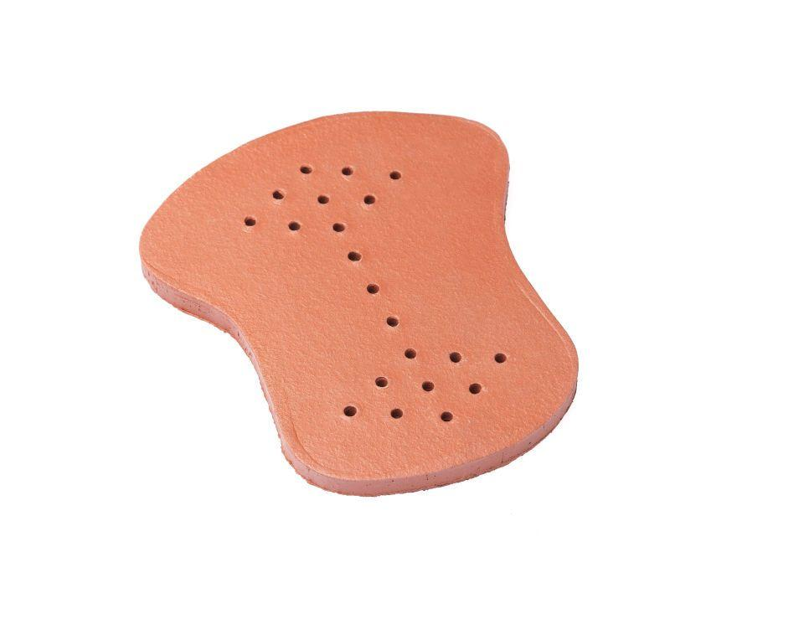

GTIN:

4019503128261

HAN:

07628040

Art Formziegel

First-Ziegel

Farbton

dunkelrot

Format

Ganzer Ziegel

Oberfläche

engobiert

Breite (mm)

170,00

Länge (mm)

200,00

Farbtonbezeichnung Hersteller

Lavarot